初二一次函数与几何题

1、平面直角坐标系中，点A的坐标为（4，0），点P在直线y=-x-m上，且AP=OP=4，则m的值是多少？

2、如图，已知点A的坐标为（1，0），点B在直线y=-x上运动，当线段AB最短时，试求点B的坐标。
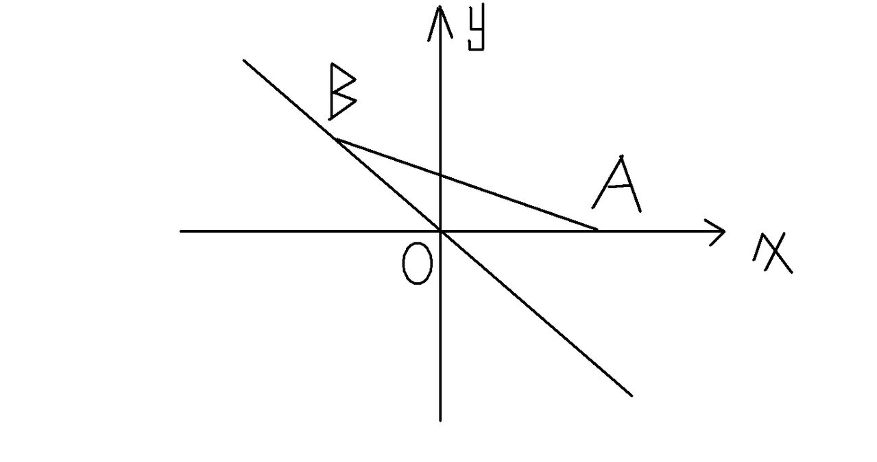

3、如图，在直角坐标系中，矩形OABC的顶点B的坐标为（15，6），直线y=1/3x+b恰好将矩形OABC分为面积相等的两部分，试求b的值。
A
B
C
O
x
y

4、如图，在平面直角坐标系中，直线y= 2x —6与x轴、y轴分别相交于点A、B，点C在x轴上，若△ABC是等腰三角形，试求点C的坐标。
x
y
A
B
O

5、在平面直角坐标系中，已知A（1，4）、B（3，1），P是坐标轴上一点，（1）当P的坐标为多少时，AP+BP取最小值，最小值为多少? 当P的坐标为多少时，AP-BP取最大值，最大值为多少？

6、如图，已知一次函数图像交正比例函数图像于第二象限的A点，交x轴于点B（-6，0），△AOB的面积为15，且AB=AO，求正比例函数和一次函数的解析式。

7、已知一次函数的图象经过点（2，20），它与两坐标轴所围成的三角形的面积等于1，求这个一次函数的表达式。
8、已经正比例函数Y=k1x的图像与一次函数y=k2x-9的图像相交于点P(3,-6)
求k1,k2的值
如果一次函数y=k2x-9的图象与x轴交于点A 求点A坐标
9、正方形ABCD的边长是4，将此正方形置于平面直角坐标系中，使AB在x轴负半轴上，A点的坐标是（-1，0），
（1）经过点C的直线y=-4x-16与x轴交于点E，求四边形AECD的面积；
（2）若直线L经过点E且将正方形ABCD分成面积相等的两部分，求直线L的解析式。

10、在平面直角坐标系中，一次函数y=Kx+b(b小于0）的图像分别与x轴、y轴和直线x=4交于A、B、C，直线x=4与x轴交于点D，四边形OBCD的面积为10，若A的横坐标为-1/2，求此一次函数的关系式

11、在平面直角坐标系中,一个一次函数的图像过点B(-3,4),与y轴交于点A，且OA=OB：求这个一次函数解析式

12、如图，A、B分别是x轴上位于原点左右两侧的点，点P（2，m）在第一象限，直线PA交y轴于点C（0，2），直线PB交y轴于点D，S_{AOP}=6.
求：（1）△COP的面积
（2）求点A的坐标及m的值；
（3）若S_{BOP} =S_{DOP} ，求直线BD的解析式

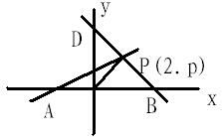

13、一次函数y=-$\frac{\sqrt{3}}{3}$x+1的图像与x轴、y轴分别交于点A、B，以AB为边在第一象限内做等边△ABC
（1）求△ABC的面积和点C的坐标；
（2）如果在第二象限内有一点P（a，$\frac{1}{2}$），试用含a的代数式表示四边形ABPO的面积。
（3）在x轴上是否存在点M，使△MAB为等腰三角形？若存在，请直接写出点M的坐标；若不存在，请说明理由。

14、已知正比例函数y=k₁x和一次函数y=k₂x+b的图像如图，它们的交点A（-3,4），且OB=$\frac{3}{5}$OA。
（1）求正比例函数和一次函数的解析式；
（2）求△AOB的面积和周长；
（3）在平面直角坐标系中是否存在点P，使P、O、A、B成为直角梯形的四个顶点？若存在，请直接写出P点的坐标；若不存在，请说明理由。

15、如图，已知一次函数y=x+2的图像与x轴交于点A，与y轴交于点C，
（1）求∠CAO的度数；
（2）若将直线y=x+2沿x轴向左平移两个单位，试求出平移后的直线的解析式；
（3）若正比例函数y=kx (k≠0)的图像与y=x+2得图像交于点B，且∠ABO=30°，求：AB的长及点B的坐标 。
16、一次函数y=$\frac{\sqrt{3}}{3}$x+2的图像与x轴、y轴分别交于点A、B，以AB为边在第二象限内做等边△ABC
（1）求C点的坐标；
（2）在第二象限内有一点M（m，1），使S_{△ABM} =S_{△ABC} ，求M点的坐标；
（3）点C（2$\sqrt{3}$，0）在直线AB上是否存在一点P，使△ACP为等腰三角形？若存在，求P点的坐标；若不存在，说明理由。

17、已知正比例函数y=k1x和一次函数y=k2x+b的图像相交于点A(8,6),一次函数与x轴相交于B，且OB=0.6OA，求这两个函数的解析式
18、已知一次函数y=x+2的图像经过点A(2,m）。与x轴交于点c，求角AOC.
19、已知函数y=kx+b的图像经过点A（4，3）且与一次函数y=x+1的图像平行，点B（2，m)在一次函数y=kx+b的图像上
（1）求此一次函数的表达式和m的值？
（2）若在x轴上有一动点P（x,0),到定点A（4，3）、B（2，m)的距离分别为PA和PB，当点P的横坐标为多少时，PA+PB的值最小？

答案

3、点到线的最短距离是点向该线做垂线 因为直线与x夹角45度 所以ABO为等腰直角三角形 AB=BO=2分之根号2倍的AO AO=1 BO=2分之根号2

在B分别向xy做垂线 垂线与轴交点就是B的坐标
由于做完还是等腰直角三角形 所以议案用上面的共识 可知B点坐标是（0.5，-0.5）

7、一次函数 的解析式为y=8x+4或y=(25/2)x-5.设一次函数为y=kx+b,则它与两坐标轴的交点是（-ｂ/ｋ，0）（0，ｂ），所以有20=2x+b,|-b/k×b|×1/2=1,解之得k1=8,b1=4;k2=25/2,b2=-5.所以,一次函数 的解析式为y=8x+4或y=(25/2)x-5
8、因为正比例函数和一次函数都经过（3，-6）
所以这点在两函数图像上
所以， 当x=3 y=-6 分别代入 得
k1= -2 k2=1
若一次函数图像与x轴交于点A 说明A的纵坐标为0
把y=0代入到y=x-9中得 x=9
所以A（9，0）
例4、A的横坐标=-1/2，纵坐标=0
0=-k/2+b,k=2b
C点横坐标=4，纵坐标y=4k+b=9b
B点横坐标=0，纵坐标y=b
Sobcd=(\9b\+\b\)*4/2=10
10\b\=5
\b\=1/2
b=1/2,k=2b=1 y=x+1/2
b=-1/2,k=-1 y=-x-1/2
\b\表示b的绝对值

11、？解：设这个一次函数解析式为y=kx+b
∵y=kx+b经过点B（－3，4）,与y轴交与点A,且OA=OB
∴{－3k+b=4
{3k+b=0
∴{k=－2/3
{b=2
∴这个函数解析式为y=－2/3x+2
？解2根据勾股定理求出OA=OB=5,
所以，分为两种情况：
当A(0,5)时，将B(-3,4)代入y=kx+b中,y=x/3+5,
当A(0,-5),将B(-3,4)代入y=kx+b中y=3x+5,

12、做辅助线PF，垂直y轴于点F。做辅助线PE垂直x轴于点E。
（1）求S三角形COP
解：S三角形COP = 1/2 * OC * PF = 1/2 * 2 * 2 = 2
（2）求点A的坐标及P的值
解：可证明三角形CFP全等于三角形COA，于是有
PF/OA = FC/OC.代入PF=2和OC=2，于是有FC * OA = 4.（1式）
又因为S三角形AOP=6，根据三角形面积公式有S = 1/2 * AO * PE = 6，于是得到AO * PE = 12.（2式）
其中PE = OC + FC = 2 + FC，所以（2）式等于AO * (2 + FC) = 12.（3式）
通过（1）式和（3）式组成的方程组就解，可以得到AO = 4， FC = 1.
p = FC + OC = 1 + 2 = 3.
所以得到A点的坐标为（-4， 0）， P点坐标为（2， 3), p值为3.
（3）若S三角形BOP=S三角形DOP，求直线BD的解析式
解：因为S三角形BOP=S三角形DOP，就有（1/2)*OB*PE = (1/2)*PF*OD,即
(1/2)*(OE+BE)*PE = (1/2)*PF*(OF+FD),将上面求得的值代入有
(1/2)*(2+BE)*3 = (1/2)*2*(3+FD)即 3BE = 2FD。
又因为：FD：DO = PF：OB 即 FD:(3+FD) = 2:(2+BE),可知BE=2.B坐标为（4，0）
将BE=2代入上式3BE=2FD，可得FD = 3. D坐标为（0，6）
因此可以得到直线BD的解析式为：
y = (-3/2)x + 6

17、正比例函数y=k1x和一次函数y=k2x+b的图像相交于点A(8,6),所以有 8K1=6....... (1)
8K2+b=6 ....... (2) 又OA=10 所以OB=6 即B点坐标(6,0) 所以6K2+b=0 ....... (3) 解（1）（2）（3）得K1=3/4 K2=3 b=-18
OA=√（8^2+6^2）=10，OB=6，B(6，0),k1=6/8=0.75
正比例函数y=0.75x,一次函数y=3x-18
18、一次函数y=x+2的图像经过点a(2,m）,有
m=2+2=4,
与x轴交于点c,当y=0时,x=-2.
三角形aoc的面积是:1/2*|oc|m|=1/2*|-2|*|4|=4平方单位.

19、解：两直线平行，斜率相等
故k=1,即直线方程为y=x+b经过点（4，3） 代入有：
b=-1
故一次函数的表达式为：y=x-1
经过点（2，m)代入有：
m=1
2)A（4，3），B（2，1）要使得PA+PB最小，则P,A,B在一直线上
AB的直线方程为：
(y-1)/(3-1)=(x-2)/(4-2)过点（x,0)代入有：
(0-1)/2=(x-2)/2
x=1
即当点P的横坐标为1时，PA+PB的值最小.

